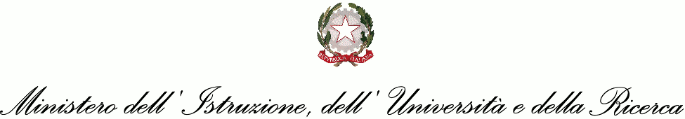

ISTITUTO D’ISTRUZIONE SUPERIORE “A. BUSINCO”

LICEO SCIENTIFICO - LICEO LINGUISTICO - ISTITUTO TECNICO COMMERCIALE

ISTITUTO PROFESSIONALE INDUSTRIA E ARTIGIANATO
Via Businco, 31 - 08044 J E R Z U
TEL. 0782 70255 FAX 0782 71007
E Mail: NUIS006008@ISTRUZIONE.IT PEC: NUIS006008@PEC.ISTRUZIONE.IT
Sito istituzionale: http://www.istitutobusinco.gov.it
Codice Fiscale: 91005640916 – Codice IPA  – Codice Univo Ufficio UFQC62

Prot. 5496

Circ. Int. n.73 Jerzu 09/12/2015

Ai Docenti interessati
Al DSGA
Albo

OGGETTO : CONVOCAZIONE commissione Orientamento

I Docenti componenti la commissione Orientamento si riuniranno Giovedì 17 dicembre alle ore 17.30 per il seguente ordine del giorno:

- Punto sulla situazione delle attività pianificate.
- Definizione dettagli delle azioni da realizzare in particolare in vista della giornata del 22 dicembre.
- Scelta della nuova brochure di presentazione dell’Isituto

IL DIRIGENTE SCOLASTICO
Prof. Ignazio Podda

(Firma autografa omessa ai sensi
dell’art. 3 del D. Lgs. n. 39/1993)

